Общие сведения о Свирьстройском городском поселении.

Свирьстройское городское поселение – это муниципальное образование Ленинград-
ской области, единственным населенным пунктом в котором является поселок городского типа Свирьстрой. Свирьстройское городское поселение расположено на Северо-Востоке Ленинградской области на реке Свирь в 260 км от Санкт-Петербурга, в 14 км от районного центра – города Лодейное поле, в 5 км к северу от железнодорожной станции Янега на линии Волховстрой-Петрозаводск. Общая площадь городского поселения составляет – 306,35 км2 . Численность населения на 2024 год составляет 954 человека.
Свирьстрой возник в связи со строительством Нижнесвирской ГЭС (1927 г.). В 1931 году населенный пункт приобрел статус рабочего поселка. В период Великой Отечественной войны гидроэлектростанция вместе с посёлком была полностью разрушена; в после-военный период восстановлены.

«Существующее положение в сфере водоотведения Свирьстройского
городского поселения.

Описание структуры системы сбора, очистки и отведения сточных вод на территории Свирьстройского городского поселения.
Водоотведение Свирьстройского городского поселения (ГП) представляет собой сложный комплекс инженерных сооружений и технологических процессов, условно разделенный на три составляющих:
•сбор и транспортировка хозяйственно-бытовых сточных вод от населения и
предприятий, направляемых по самотечным коллекторам на очистные сооружения
канализации.
•механическая и биологическая очистка хозяйственно-бытовых стоков на
очистных сооружениях канализации.
•обработка и утилизация осадков сточных вод.
Система водоотведения Свирьстройского ГП представляет собой систему самотечных канализационных сетей диаметрами от 100 до 300 мм, протяженностью 4970 метров и канализационные очистные сооружения производительностью 150 м3/сут. Отведение поверхностных стоков не осуществляется – дождевая (ливневая) канализация на территории Свирьстройского ГП отсутствует.

Описание результатов технического обследования централизованных систем водоотведения.
В настоящее время ГП Свирьстрой имеет достаточно развитую канализационную сеть, которая отводит стоки от многоквартирной жилой застройки, административных зданий и объектов хозяйственно-бытового обслуживания. Хозяйственно-бытовые стоки от существующих объектов собираются сетью самотечных коллекторов и поступают на очистные сооружения расположенные в юго-западной части населенного пункта. На очистных сооружениях присутствует следующий состав оборудования: приемный колодец, накопительный резервуар, канализационная канализационный очистной блочный комплекс (КОБК) и выпуск в водный объект. Схема расположения оборудования КОС, а также технологическая схема работы оборудования КОБК ГП Свирьстрой представлены на рисунках 2-3. Не обеспеченной централизованной системой водоотведения в ГП Свирьстрой остается индивидуальная жилая застройка.

КОС ГП Свирьстрой
Блочный комплекс был введен в эксплуатацию в 1992 году, проектная производительность очистных сооружений составляет 3150м /сутки; фактический приток сточных вод составляет 381,06м /сутки (329,586 тыс. м /год).
Состав оборудования, предусмотренный для ведения очистки стоков:
Накопительный резервуар
1 ед.
Канализационная насосная станция производительностью 57,5
3
м /час.
1 ед.
Приемный танк с фильтром грубой очистки.
1 ед.
Коагулятор
1 ед.
Флотатор
1 ед.
Биофильтр
1 ед.
Озонатор
3 ед.
Контактная колонна
2 ед.
Промежуточная цистерна
1 ед.
Напорный фильтр
1 ед.
Компрессорная станция
1 ед.
Емкость чистой воды
1 ед.

Технологической схемой предусмотрены следующие процессы очистки сточной воды: коагуляция, напорная флотация, биохимическое окисление и механическая фильтрация, первичное озонирование, вторичное фильтрование, вторичное озонирование. Сточная вода из приемного колодца поступает в накопительную емкость, соединенную с резервуаром насосной станции (КНС) При достижении в резервуаре КНС определенного уровня автоматически включается насос, который подает сточную воду в приемный танк КОБК. Перед перекачивающим насосом установлена решетка для задерживания крупных предметов, а перед приемным танком – фильтр для задержания волокнистых загрязнений. При достижении в приемном танке верхнего уровня автоматически вводится в действие ступень очистки и предварительного обеззараживания, включающая в себя насос №1, камеру реакции, флотатор, насос №2, напорный танк, биофильтр, насос №3 и первую ступень озонирования.
Насос №1 подает сточную воду в камеру реакции. Во всасывающий трубопровод перед
насосом с помощью дозирующего устройства подается раствор коагулянта (сернокислого алюминия). Непосредственно в насосе происходит быстрое перемешивание, а в камере реакции – медленное перемешивание и хлопьеобразование. Время нахождения сточной воды в камере реакции 40-50 минут – достаточно для протекания процесса коагуляции загрязнений при самых неблагоприятных условиях.
Из камеры реакции вода с хлопьями загрязнений самотеком поступает в нижнюю часть
флотатора, куда одновременно вводится из напорного танка вода насыщенная воздухом.
За счет выделения из воды пузырьков воздуха происходит флотация загрязнений и в
верхней части флотатора образуется плотная пена, которая с помощью скребкового
транспортера сбрасывается в шламовый танк.
Осветленная вода из флотатора самотеком поступает в промежуточную емкость, откуда забирается насосом №2 и подается параллельно в напорный танк и в биофильтр. В напорный танк одновременно вводится воздух от компрессора. Давление в напорном танке 0,4-0,5 Мпа, необходимое для растворения воздуха в воде.
Из напорного танка вода, с растворенным в ней воздухом, поступает в нижнюю часть
флотатора. Избыточного давления во флотаторе нет, поэтому воздух интенсивно
выделяется в виде мелких пузырьков, которые адсорбируются на хлопьях загрязнений,
поднимая их в верхнюю часть флотатора.
В Биофильтр, загруженный дробленым керамзитом, поступает вода, насыщенная воздухом, с повышенным содержанием кислорода за счет введения в нее, с помощью
эжектора, установленного перед биофильтром, воздуха с не прореагировавшим озоном от контактной колонны 1-й ступени озонирования.
За счет насыщения воздухом воды, подаваемой в биофильтр, а так же подачи части
воздуха непосредственно в загрузку в биофильтре создаются аэробные условия и на
поверхности и в порах загрузки образуется биопленка. После появления биопленки в
биофильтре протекают два процесса: биохимическое окисление растворенных органических веществ и механическая фильтрация. Скорость фильтрации в биофильтре составляет 3 м3/час. Из биофильтром очищенная вода насосом №3 подается через эжектор смеситель в контактную колонну 1-й ступени озонирования. Одновременно в эжектор подсасывается озоно-воздушная смесь от генератора озона. Доза озона, вводимая на 1-й ступени озонирования, составляет порядка 15 мг/л. Она обеспечивает окисление оставшихся растворенных органических веществ и первичное обеззараживание. Из контактной колонны 1-й ступени озонирования вода сливается в промежуточную цистерну. При достижении в промежуточной цистерне верхнего уровня включается насос №4, который подает воду в напорный фильтр и из него в контактную колонну 2-й ступени озонирования.
Напорный фильтр заполнен песчаной загрузкой. Скорость фильтрации в нем составляет примерно 6 м3/час. В контактную колонну 2-й ступени через эжектор смеситель вводится озоно-воздушная смесь от генератора озона. Расчетная доза озона составляет порядка 10 мг/л, которая обеспечивает надежное обеззараживание. Очищенная и обеззараженная вода из контактной колонны 2-й ступени озонирования поступает в нижнюю часть цистерны чистой воды, в которой продолжается контакт воды с озоном.
Слив очищенной воды из цистерны чистой воды в выпускной коллектор предусмотрен в верхней его части. Это, кроме продления времени контакта воды с озоном, обеспечивает постоянное наличие воды для промывки фильтров. Воздух с непрореагировавшим озоном из цистерны чистой воды и промежуточной цистерны вводится в общую систему вытяжной вентиляции, осуществляя дезинфекцию и дезодорацию воздуха.
Фильтроцикл составляет примерно 3-5 суток. Промывочная вода сливается в резервуар КНС и вновь поступает на обработку.
Процессы очистки и обеззараживания КОБК автоматизированы, при выходе из строя
отдельных узлов и агрегатов вся технологическая схема автоматически останавливается.

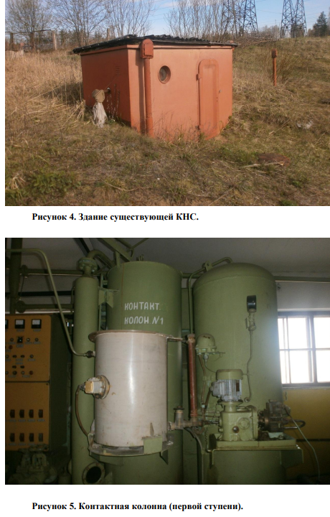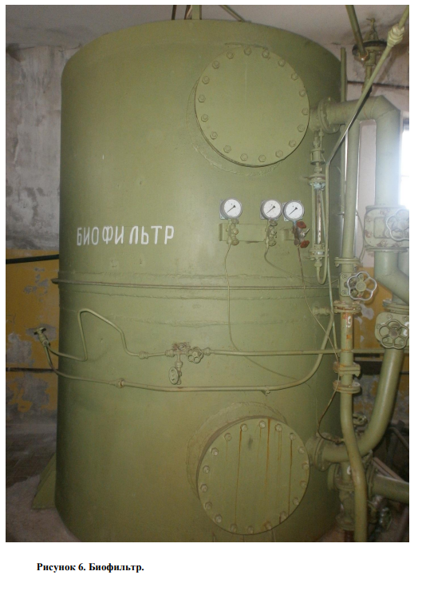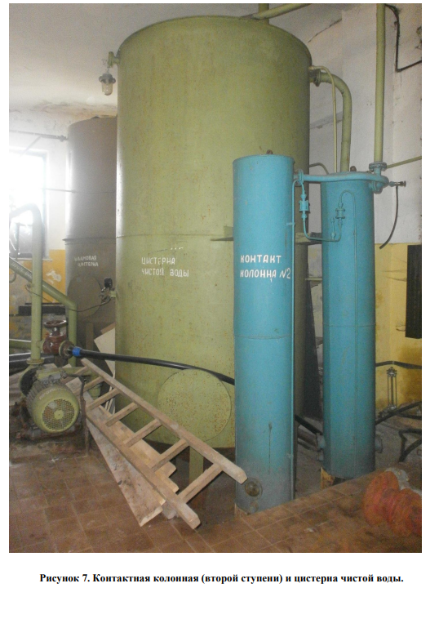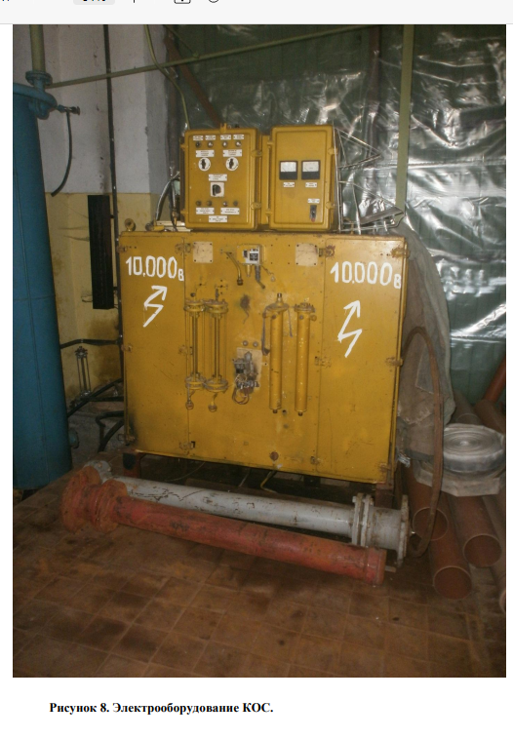

В настоящее время очистка воды по данной схеме не производится, так как оборудование КОБК находится в не рабочем состоянии. Ограждение территории КОС находится в неудовлетворительном состоянии и местами частично отсутствует. Стоки, поступающие от городского поселения, проходят только частичное отстаивание и сбрасываются практически напрямую без очистки. Вследствие всего вышеперечисленного администрацией было принято решение о строительстве новых очистных сооружений в ГП Свирьстрой, под которые выделен земельный участок 0,42 Га рядом с местом существующих КОС. 1.3. Описание состояния и функционирования канализационных коллекторов и сетей. Отвод и транспортировку хозяйственно-бытовых стоков от абонентов в ГП Свирьстрой осуществляется через систему самотечных канализационных сетей. Длительный срок эксплуатации без должного капитального ремонта системы водоотведения привели к физическому износу сетей, оборудования и сооружений системы водоотведения. В части сетей огромной проблемой является истечение срока эксплуатации канализационных сетей. Износ большинства канализационных сетей составляет 100 %. Это приводит к аварийности на сетях, образованию утечек. По всему населенному пункту требуется замена существующих канализационных сетей, замена существующих колодцев, развитие системы бытовой канализации. Отсутствие систем сбора и очистки поверхностного стока в жилых зонах способствует загрязнению существующих водных объектов, грунтовых вод и грунтов, а также подтоплению территории. На основании имеющихся данных была составлена схема сетей водоотведения Свирьстройского городского поселения. На ней нанесены уличные коллекторы, внутриквартальные сети, КНС, КОС и прочие объекты системы водоотведения.

Финансовые ресурсы, необходимые для реализации схемы водоснабжения и водоотведения по оценке на 2014 год:
Капитальные вложения в реконструкцию, ремонт, модернизацию системы водоотведения оценочно составляют 149,9 млн. руб.: - I очередь 2015 – 2019 гг. – 70,2 млн. руб. - II очередь 2020 – 2024 гг. – 79,7 млн. руб. Ожидаемые результаты от реализации мероприятий схемы: 1. Создание современной коммунальной инфраструктуры. 2. Повышение качества предоставления коммунальных услуг. 3. Снижение уровня износа объектов водоотведения. 4. Улучшение экологической ситуации на территории городского поселения 5. Создание благоприятных условий для привлечения средств внебюджетных источников (в том числе средств частных инвесторов, кредитных средств) с целью финансирования проектов модернизации и строительства объектов водоотведения. 8 6. Обеспечение сетями водоотведения земельных участков, определенных для вновь строящегося жилого фонда и объектов производственного, рекреационного и социально культурного назначения. 7. Увеличение мощности систем водоотведения

